ENCARTES MULTIMEDIA

TEÑIR EL SILENCIO: NARRATIVAS AUDIOVISUALES Y TEXTILES DE MUJERES GAMBIANAS A TRAVÉS DEL BATIK

DYEING THE SILENCE: BATIK AS AUDIOVISUAL AND TEXTILE NARRATIVE AMONG GAMBIAN WOMEN

Martha Ileana Landeros Casillas
Universidad de Guadalajara, México

Enlace de WordPress. https://encartes.mx/landeros-mujeres-historias-batik-audiovisuales

Resumen: Este artículo presenta una investigación cualitativa sobre historias de vida de mujeres de Lamin, Gambia, abordadas mediante el batik como práctica cultural y herramienta para generar conocimiento situado. Impulsado por la Universidad de Guadalajara, el estudio propone la construcción colectiva de narrativas a través de un espacio creativo y audiovisual que promueve la participación y el diálogo horizontal. Sustentado en la teoría interseccional, el feminismo poscolonial y la investigación basada en arte, reconoce las prácticas textiles y audiovisuales como formas legítimas de conocimiento y cuestiona jerarquías epistémicas. Metodológicamente, se realizaron talleres colaborativos de batik con registro audiovisual. Los resultados evidencian que el batik, junto con el audiovisual, permite expresar memorias, identidades y experiencias, favoreciendo la agencia y la producción de conocimiento contextualizado.
Palabras claves: mujeres, historias de vida, batik, arte, audiovisuales.

dyeing the silence: batik as audiovisual and textile narrative among gambian women
Abstract: This article presents a qualitative study of the life histories of women from Lamin, Gambia, drawing on batik as both a cultural practice and a tool for producing situated knowledge. Supported by the University of Guadalajara, the study proposes the collective construction of narratives through a creative and audiovisual space that fosters participation and horizontal dialogue. Grounded in intersectional theory, postcolonial feminism, and arts-based research, it recognizes textile and audiovisual practices as legitimate forms of knowledge and challenges epistemic hierarchies. Methodologically, the study involved audiovisual recordings of collaborative batik workshops. The findings show that batik, together with audiovisual media, enables the expression of memories, identities, and experiences, fostering agency and the production of contextualized knowledge.
Keywords: Women, life histories, batik, art, audiovisual media.

En diversos contextos, muchas mujeres han vivido sus historias de vida profundamente entrelazadas con experiencias de sufrimiento, al punto de que han internalizado la idea de que no vale la pena hablar de sí mismas, de sus emociones ni de sus vivencias. Este silenciamiento, lejos de ser un acto voluntario, responde a estructuras sociales, culturales y coloniales que han marginado de manera sistemática las voces femeninas, como en los contextos africanos (Spivak, 1988; Mohanty, 2003; Oyěwùmí, 1997). Sin embargo, a partir de algunas iniciativas comunitarias, ese silencio empieza a ser desafiado, abriendo paso hacia la resignificación de la memoria colectiva desde una perspectiva de género. El proyecto presentado en este trabajo, realizado en Lamin, Gambia, tiene como objetivo fundamental fomentar la expresión de las historias de vida de esas mujeres mediante el uso de la técnica del batik, no solo como un medio artístico, sino también como una herramienta simbólica de reconstrucción de la memoria histórica femenina.
El batik –una técnica tradicional de teñido textil con cera– posee un valor cultural profundo en África Occidental, particularmente en Gambia, donde se convierte en un lenguaje visual accesible para las mujeres. A través de símbolos, colores y patrones, el batik transmite relatos de mitologías locales, roles de género y memorias ancestrales, funcionando como un medio para traducir vivencias y emociones que a menudo no tienen cabida en el discurso oral. Además de su dimensión cultural, el batik representa una fuente económica significativa, que mejora la autonomía financiera de las mujeres participantes. Su práctica también promueve la transmisión intergeneracional del conocimiento y la creación colectiva. En este proceso, el proyecto fomenta la coautoría, en el que las mujeres, además de crear piezas textiles, participan activamente en el diseño y la construcción de un archivo visual que recoge sus voces y perspectivas. La metodología participativa y horizontal utilizada contribuye al empoderamiento colectivo, que da lugar a una narrativa visual compartida que articula memorias personales y colectivas. En este marco, se realizó también un documental que recoge los testimonios de mujeres gambianas participantes a través de la práctica del batik, entendida como un proceso creativo y narrativo. A partir de esta experiencia artística, los relatos de vida se configuran como un archivo audiovisual situado y colectivo. El proyecto se desarrolló con 20 mujeres de entre 23 y 60 años pertenecientes a la comunidad de Lamin, convocadas a través del liderazgo comunitario de Mariama Manga, directora de una escuela/orfanato local y figura articuladora de procesos femeninos vinculados al batik y a la economía informal. El grupo no fue creado por esta investigación, sino que existía previamente como espacio de producción textil y apoyo mutuo. La investigación consistió en el acompañamiento, observación y registro audiovisual de un proceso ya en marcha, delimitando la horizontalidad al espacio del taller y no a la autoría académica final del estudio.

Gambia: contexto, territorio y población
Gambia, pequeño país de África Occidental rodeado casi en su totalidad por Senegal, fue protectorado británico desde 1820 y colonia formal a partir de 1886 tras la reorganización territorial derivada de la Conferencia de Berlín. Más allá de la ocupación política, la colonialidad configuró jerarquías económicas, sociales y epistémicas que reordenaron las formas locales de organización y producción, instalando estructuras de dependencia y desigualdad que no desaparecieron con la independencia. Estas huellas históricas continúan incidiendo en la distribución de recursos, en las oportunidades educativas y laborales, así como en la manera en que se articulan las relaciones de género en la actualidad.
En el plano contemporáneo, las brechas de género siguen siendo significativas. Según el Índice de Desigualdad de Género del Programa de las Naciones Unidas para el Desarrollo [pnud] (2022), Gambia se sitúa entre los países con mayores disparidades en África Occidental. La tasa de alfabetización femenina continúa siendo inferior a la masculina, y prácticas como la mutilación genital femenina –que afecta al 73% de las mujeres entre 15 y 49 años (The dhs Program, 2019)– evidencian la persistencia de dispositivos de control sobre el cuerpo y la sexualidad de las mujeres.
En el país conviven diversos grupos étnicos –entre ellos mandinga, wolof y fula–, cuyas formas de organización social se articulan en torno a estructuras familiares extensas en las que el linaje y la transmisión de bienes y autoridad se establecen prioritariamente a través de la línea masculina. Aunque el Estado ha incorporado reformas legales en materia de derechos, en la vida cotidiana continúan operando normas consuetudinarias en que la autoridad masculina regula herencias, matrimonios y decisiones familiares. En este entramado, la religión –mayoritariamente islámica– se entrelaza con tradiciones comunitarias que legitiman prácticas como la poligamia y consolidan una división sexual del trabajo que sitúa a las mujeres en posiciones de dependencia económica y simbólica.
La intersección entre género, pertenencia étnica, organización familiar y precariedad económica sitúa en condiciones vulnerables a mujeres solteras, madres solas y viudas. En ausencia de ingresos estables y bajo sistemas de dependencia familiar, muchas quedan expuestas a matrimonios concertados, uniones forzadas o arreglos de viudez que restringen su autonomía. Estas estructuras no operan de forma homogénea en todo el país, pero configuran un marco que permite comprender las trayectorias narradas por las mujeres participantes en este estudio.

Estrategias teórico-metodológicas del taller de batik
Las historias de vida constituyen una vía fundamental para comprender los procesos sociales desde la experiencia situada de las personas, en tanto permiten reconstruir memorias, trayectorias y significados que no siempre quedan registrados en los relatos oficiales. No obstante, su análisis exige una vigilancia crítica, especialmente cuando estas narrativas son interpretadas desde miradas externas que tienden a homogeneizar experiencias diversas o a producir generalizaciones que borran diferencias internas. Durante décadas, las epistemologías dominantes defendieron la idea de una objetividad neutral y universal, sustentada en la separación entre sujeto investigador y objeto de estudio. Frente a ello, autoras como Donna Jeanne Haraway (1988) han cuestionado la noción de una “visión desde ninguna parte”, proponiendo en su lugar el concepto de conocimiento situado, que reconoce la localización y la responsabilidad del sujeto que investiga.
En continuidad con este problema, la escritura de la historia ha operado históricamente desde marcos androcéntricos: las grandes narrativas sobre guerras, conquistas, transformaciones políticas o avances tecnológicos han sido elaboradas en su mayoría desde perspectivas masculinas, dejando a las mujeres fuera del centro del relato. Esta exclusión no solo implicó invisibilidad, sino también una forma de representación mediada, en la que las experiencias femeninas fueron narradas a través de voces masculinas, como si se tratara de un “relato prestado” que nunca termina de captar sus sentidos propios. En contraste, las metodologías horizontales proponen desplazar esta jerarquía epistémica mediante una ética del diálogo, en el que las participantes no son consideradas objetos de estudio, sino productoras activas de sentido y coautoras de conocimiento (Kaltmeier y Corona, 2012).
Desde esta perspectiva, la investigación se articula con el feminismo poscolonial y la teoría interseccional como marcos analíticos que permiten problematizar las relaciones de poder que atraviesan tanto la experiencia de las mujeres como su representación. El feminismo poscolonial ha señalado que las mujeres del sur global han sido interpretadas con frecuencia desde categorías universalistas que las colocan como “otras”, reforzando lecturas simplificadas sobre su agencia, cultura o formas de vida, sin atender los contextos históricos y políticos que producen su desigualdad (Mohanty, 2003; Spivak, 1988). A su vez, la interseccionalidad permite comprender cómo el género se entrelaza con otros ejes de subordinación –como la clase, la etnicidad, la tradición o la posición social–, configurando experiencias específicas de vulnerabilidad y también de resistencia (Crenshaw, 1991).
En el caso de las mujeres gambianas, este enfoque permite reconocer que sus trayectorias no pueden explicarse solo desde la categoría “mujer”, sino desde el modo en que múltiples estructuras operan simultáneamente sobre sus vidas. El empoderamiento, entendido como un proceso relacional y multidimensional que implica acceso a recursos, agencia y toma de decisiones, se concibe tanto como un cambio individual aislado y como una transformación progresiva que abarca desde la conciencia de capacidades propias hasta la ampliación del espacio de acción social y político (Kabeer, 1999). Esta reconfiguración subjetiva se expresa en el fortalecimiento de la autoestima, la asertividad y la ampliación del espacio social, en particular cuando las mujeres comienzan a ocupar ámbitos tradicionalmente reservados para los hombres.
Con el objetivo de construir un espacio de expresión y agencia desde la mirada de las propias participantes, se recurrió a testimonios audiovisuales como estrategia central. El lenguaje audiovisual resulta muy pertinente porque no se limita a la lógica de la precisión factual, sino que integra dimensiones de subjetividad y reflexividad que amplían la comprensión de la experiencia social y sus modos de representación. Para las mujeres, el registro audiovisual funcionó como un recurso para repensar su imagen, reordenar su memoria y cuestionar prácticas culturales o tradiciones que han operado como dispositivos de control. En este sentido, la creación de testimonios documenta el presente y deja una huella visual que permanece en el tiempo como afirmación de lo vivido, lo pensado y lo resignificado, abriendo condiciones para decisiones estratégicas en contextos en los que antes les era negada la posibilidad de elegir.
Además, las historias de vida audiovisuales aportan una densidad semántica difícil de capturar únicamente desde el registro escrito. Elementos como las modulaciones de la voz, los silencios, los gestos o las expresiones corporales amplían la interpretación del relato y permiten comprender también la dimensión relacional del proceso: la interacción entre investigadora y participante, la dinámica conversacional y el contexto afectivo en que se produce el testimonio. Esta riqueza fortalece la horizontalidad metodológica, ya que el conocimiento emerge no solo del contenido narrado, sino del encuentro situado en el que la memoria se construye en presente y recrea, de manera reflexiva, el pasado y el ahora.
De manera complementaria, la investigación se inscribe en la investigación basada en arte (iba), que reconoce que las prácticas textiles y visuales –como el batik– constituyen formas legítimas de análisis social y producción de conocimiento. Desde este enfoque, la creación artística no opera solo como “técnica expresiva”, sino como un modo de indagación que permite acceder a dimensiones simbólicas, emocionales y culturales que exceden el lenguaje verbal, sobre todo en contextos interculturales o atravesados por desigualdades estructurales (Barone y Eisner, 2012). En escenarios marcados por violencia social, política o familiar, las prácticas artísticas han demostrado ser recursos relevantes para elaborar afectos, sostener vínculos comunitarios y construir formas de cuidado colectivo, haciendo frente a rupturas identitarias producidas por experiencias de daño (Arias-López, 2015; Sastre-Díaz, 2011). Asimismo, estas prácticas permiten trabajar con memorias del dolor sin negarlas ni silenciarlas, funcionando como herramientas para expresar, recordar y resistir al olvido (Arias-López, 2015).
Aunque el proyecto se centró en las creaciones textiles y visuales de las participantes, también dialogó con otras plataformas audiovisuales –video, fotografía y redes sociales– como medios de apoyo para documentar historias, registrar acontecimientos relevantes y narrar procesos comunitarios en tiempo real. Estas herramientas no sustituyeron el trabajo artístico, sino que lo acompañaron como archivo vivo de las transformaciones subjetivas y colectivas que el taller activó.
En conjunto, las historias de vida empleadas en este estudio no buscan construir una representación totalizante sobre “las mujeres gambianas”, ni jerarquizarlas como más victimizadas o privilegiadas frente a otros grupos, sino visibilizar las barreras estructurales que limitan el ejercicio de sus derechos y, al mismo tiempo, reconocer las estrategias de resistencia y agencia que despliegan en su vida cotidiana. Este posicionamiento se inscribe en un marco crítico que cuestiona los arquetipos de feminidad y las estructuras de género impuestas por patrones culturales dominantes, entendiendo que la experiencia femenina no es homogénea, ya que está situada y atravesada por diferencias irreductibles (Nash, 2004a, 2004b).

Batik, memoria y narración: un taller para reconfigurar experiencias
El proceso metodológico tomó forma a través de un taller de batik concebido como actividad técnica y como espacio de elaboración simbólica y reconstrucción narrativa. La creación textil se planteó como un medio para vincular la dimensión emocional de las participantes con la producción visual, posibilitando que experiencias, recuerdos y significados personales se inscribieran en la tela. Aunque el batik tiene su origen en Indonesia, su presencia extendida en diversos países africanos responde tanto a su accesibilidad técnica y bajo costo como a su arraigo cultural y cotidiano. En el marco del proyecto, se asumió como práctica expresiva situada que permite traducir vivencias, costumbres y creencias en composiciones visuales, en las que colores, patrones y formas funcionan como soportes de memoria e identidad (Barone y Eisner, 2012).
El taller se inscribió en un enfoque de arteterapia y de iba , comprendidas no solo como estrategias cualitativas, sino como formas de conocimiento que ven la creación artística como producción legítima de saber situado, particularmente en contextos atravesados por experiencias subjetivas, relatos de vida y desigualdades estructurales (Barone y Eisner, 2012). Desde esta perspectiva, el trabajo con medios plásticos abrió un espacio para expresar preocupaciones y vivencias que con frecuencia permanecen silenciadas o resultan difíciles de nombrar, ampliando las posibilidades de enunciación más allá del registro estrictamente verbal (Malchiodi, 2003).
La potencia del batik no radica solo en su valor cultural o económico, sino en su capacidad simbólica y material para mediar experiencias difíciles de verbalizar. En contextos en los que la palabra femenina ha sido regulada por mandatos de silencio y obediencia, la imagen ofrece un desplazamiento expresivo: permite narrar sin confrontar directamente a la autoridad, inscribir el dolor en formas y colores, así como elaborar memorias a través de un gesto manual repetitivo que involucra el cuerpo. La superposición de capas de cera y tinte funciona también como metáfora de la memoria: lo que se cubre no desaparece, permanece inscrito bajo nuevas tonalidades. Así, el símbolo no sustituye a la palabra, más bien la antecede, la acompaña o la protege, ampliando el campo de lo decible.
El trabajo priorizó la creación de un espacio de confianza y acompañamiento grupal, donde la técnica del batik actuó como mediación para reorganizar recuerdos, emociones y relatos personales. Las historias de vida compartidas durante el taller pusieron en evidencia condiciones estructurales que atraviesan las trayectorias de las mujeres –como discriminación, precariedad, migración y diversas formas de violencia–, mostrando que estas experiencias no pueden leerse de manera aislada, sino como par-
te de entramados de opresión que se entrecruzan y se refuerzan mutuamente (Crenshaw, 1991). En este sentido, el taller se configuró como un espacio de autoexpresión y resignificación, en el que la creación artística permitió exteriorizar tensiones, contradicciones y dolores acumulados, abriendo posibilidades para reconstruir la propia narrativa desde la agencia y no únicamente desde el daño (Arias-López, 2015; 2017).
En términos operativos, el taller se organizó en fases progresivas. En una primera etapa, se trabajó con bocetos y ejercicios de evocación autobiográfica: mediante música y guías verbales, se promovió un retorno a memorias de la infancia y a escenas significativas, con el propósito de activar recuerdos detallados y reconocer marcas biográficas relevantes. En una segunda fase, se desarrollaron sesiones de reflexión centradas en momentos, acciones o referencias que las participantes identificaron como decisivas, articulando estos elementos con una lectura crítica de su presente. Las sesiones posteriores integraron el aprendizaje técnico del batik con un acompañamiento paulatino en la elaboración narrativa, de modo que la composición visual se construyó en paralelo al fortalecimiento de un discurso propio. Este encuadre coincide con planteamientos de la arteterapia que enfatizan que el valor del proceso creativo reside menos en el resultado final y más en la experiencia emocional, simbólica y relacional que se activa durante la producción (Malchiodi, 2003).
Los ejes temáticos abordados incluyeron el reconocimiento social, la preservación de tradiciones, la memoria familiar, los sueños y sacrificios personales, las experiencias de discriminación y las condiciones de trabajo. A partir de estos núcleos, las participantes diseñaron piezas textiles orientadas a representar sus vidas, sus raíces y aquello que desean transmitir a futuras generaciones. Las telas se concibieron como superficies narrativas en las que podían inscribirse orgullo, nostalgia, denuncia o aspiración, integrando lugares, vínculos, experiencias y emociones asociadas a su entorno doméstico y comunitario. En conjunto, el método buscó que la práctica artística trascendiera la dimensión instrumental –como posible oficio– para convertirse en una reflexión situada sobre identidad, pertenencia y expectativas de vida, recuperando el potencial del arte como recurso para elaborar memorias y resistir al silenciamiento (Arias-López, 2015; Sastre-Díaz, 2011).

Trazos de resistencia: batik, trabajo y memoria en mujeres gambianas
Las participantes, mujeres de entre 23 y 60 años pertenecientes a distintas generaciones, permitieron observar la reproducción intergeneracional de desigualdades de género. La enseñanza técnica del batik estuvo a cargo de un maestro gambiano, mientras que la investigadora acompañó la dimensión reflexiva y narrativa del proceso. La mediación lingüística se sostuvo a través de un trabajo compartido: Mariama Manga facilitó la traducción del wolof y mandinga al inglés, y la investigadora, del inglés al español. Esta distribución de funciones permitió situar el aprendizaje técnico en saberes locales y delimitar el papel de la investigación al acompañamiento y registro del proceso.
Entre los ejes recurrentes destacó la desigualdad de género sostenida por el mandato del silencio, descrito por Mariama Manga como una norma que acompaña a las mujeres a lo largo de su vida: “Cuando una mujer es niña debe permanecer en silencio… cuando es vieja, ya ha olvidado cómo hablar” (M. Manga-Gómez, comunicación personal, 12 de junio de 2023).
En su batik, Mariama representó a sus antepasados en dos botes navegando sobre el río Gambia, evocando trayectorias migratorias familiares y memorias de desplazamiento. “Mi madre es el modelo a seguir… sé que hizo todo lo posible para ayudarme a ser la mujer que soy hoy” (M. Manga-Gómez, comunicación personal, 12 de junio de 2023). La pieza articula memoria familiar y transmisión intergeneracional de resiliencia.
Más allá de la memoria familiar evocada por Mariama, otras trayectorias evidencian con mayor crudeza las formas en que las estructuras descritas se inscriben en la infancia, el matrimonio y el trabajo cotidiano de las mujeres. Las siguientes historias no constituyen excepciones individuales, sino manifestaciones situadas de desigualdades recurrentes en el contexto comunitario.
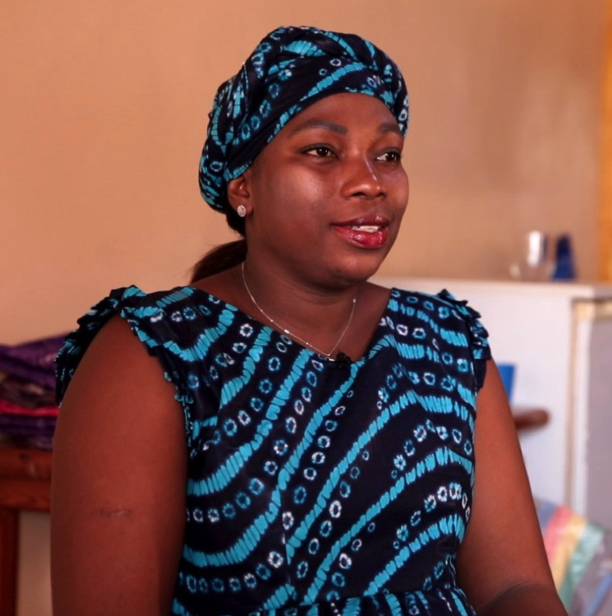
Imagen 1. Mariama Manga, Gambia, 2023
Fuente: Archivo de Martha Ileana Landeros Casillas.
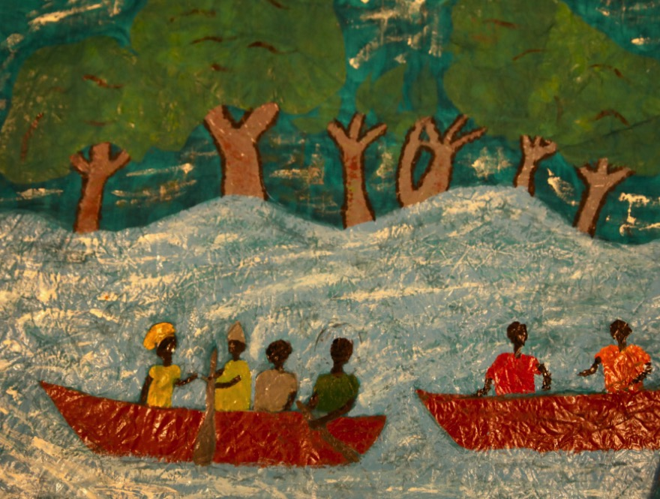
Imagen 2. Batik de Mariama Manga. Los ancestros. Gambia, 2023
Fuente: Archivo de Martha Ileana Landeros Casillas.

Zinta Gómez fue entregada a sus abuelos a los tres años debido a la precariedad económica de sus padres. Creció realizando labores domésticas intensivas y con acceso limitado a la escuela. A los catorce años quedó embarazada y fue responsabilizada públicamente por la ausencia del padre del bebé. “Cuando me quedé embarazada, mi abuelo dejó de hablarme… el día en que iba a dar a luz me pegó y se negó a pedir un taxi; tuve que ir en una carreta tirada por un burro” (Z. Gómez, comunicación personal, 13 de junio de 2023).
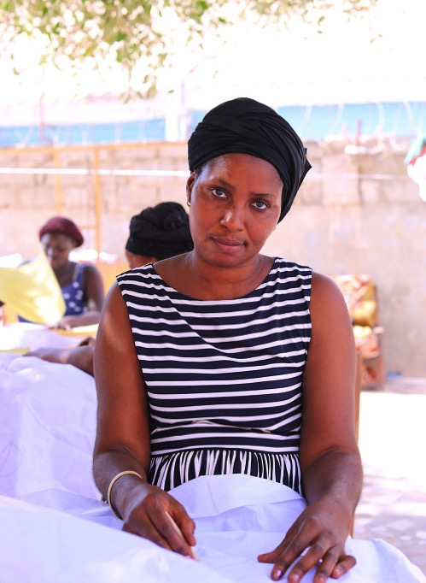
Imagen 3. Zinta Gómez, Gambia, 2023
Fuente: Archivo de Martha Ileana Landeros Casillas.

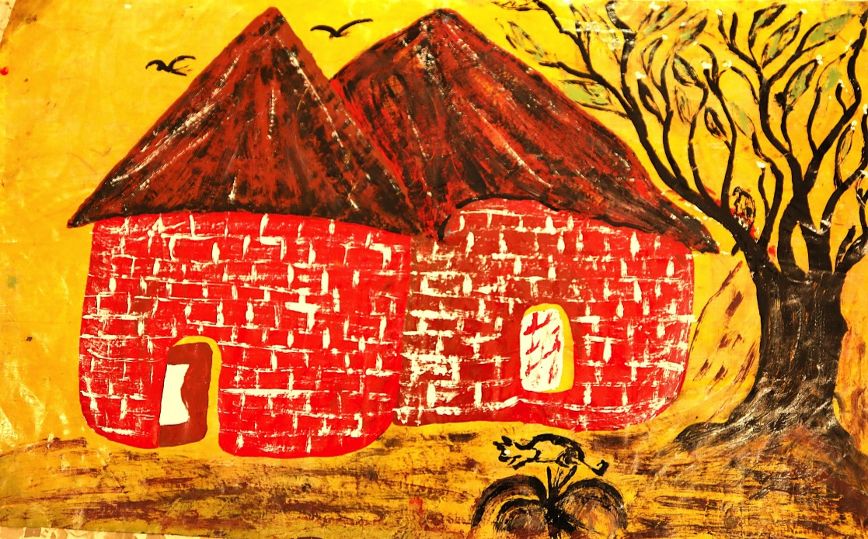
Imagen 4. Batik de Zinta Gómez. Alas para volar, Gambia, 2023
Fuente: Archivo de Martha Ileana Landeros Casillas.

En su batik representó dos casas contiguas y varios pájaros en vuelo. Las viviendas evocan el espacio donde transcurrió su infancia; las aves simbolizan la libertad que durante años imaginó como única salida posible. “Muchas veces hubiera deseado ser un pájaro para irme lejos” (Z. Gómez, comunicación personal, 15 de julio de 2023). La pieza traduce en imagen una experiencia de confinamiento doméstico y deseo de autonomía.
Otro de los ejes recurrentes fue el matrimonio concertado y la articulación entre tradición y religión en la regulación de la vida conyugal. Las participantes señalaron que, en la práctica cotidiana, las interpretaciones comunitarias del islam legitiman la poligamia y refuerzan la asimetría en la toma de decisiones dentro del hogar. “Es el hombre quien tiene derecho a elegir hasta cuatro esposas… y muchas veces es la mujer quien termina sosteniendo económicamente a la familia” (M. Manga-Gómez, comunicación personal, 12 de junio de 2023).
Maimuna Snok migró de Senegal a Gambia siendo niña tras la enfermedad de su madre, quien falleció poco después. Sin acceso a escolarización, fue entregada en matrimonio a un hombre casi veinte años mayor que ella. Tras su muerte, y conforme a la tradición, se le asignó como esposo al hermano del fallecido, quien no asumió responsabilidad económica por ella ni por sus hijas. “Una semana después de su muerte tenía que ser la esposa del hermano… solo viene cuando quiere tener relaciones sexuales conmigo y desaparece” (M. Snok, comunicación personal, 23 de junio de 2023).
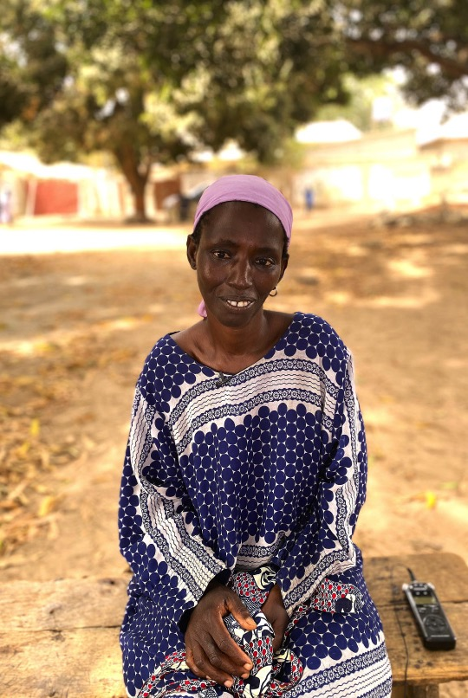
Imagen 5. Maimua Snok sonríe, Gambia, 2023
Fuente: Archivo de Martha Ileana Landeros Casillas.
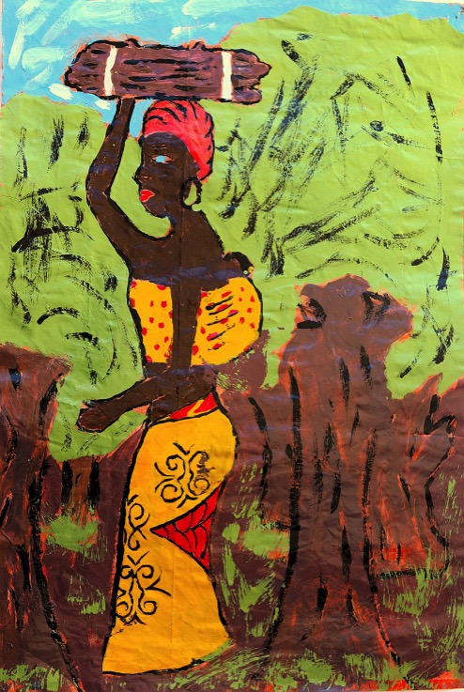

Imagen 6. Batik de Maimua Snok. Una historia de esfuerzo, soledad y maternidad en el corazón de Gambia, 2023
Fuente: Archivo de Martha Ileana Landeros Casillas.

En su batik representó a una mujer cargando leña con un niño en la espalda. La imagen sintetiza una vida atravesada por trabajo constante y maternidad en solitario. La pieza condensa visualmente la intersección entre viudez, dependencia familiar y sobrecarga laboral femenina.
La experiencia de Jainaba Sarjo permite observar cómo la orfandad y la fragilidad de las redes familiares pueden intensificar la vulnerabilidad de las niñas en contextos de desigualdad estructural. Jainaba quedó huérfana de madre a los tres años y fue trasladada por su madrastra de Senegal a Gambia con la familia materna. Desde los seis años asumió jornadas domésticas intensivas que incluían acarrear agua, trabajo en el mercado y labores del hogar. A los ocho años, tras ser golpeada por su tía, fue llevada al dispensario de una escuela cercana; allí el director intervino y condicionó su silencio a que se le permitiera asistir a clases, ofreciendo apoyo económico para su escolarización. Ese ingreso a la escuela representó una interrupción parcial del ciclo de violencia doméstica, pero no transformó las condiciones estructurales en las que vivía. Al finalizar la beca y sin respaldo institucional, fue considerada nuevamente una carga familiar y entregada en unión temprana. El embarazo y las relaciones sexuales impuestas marcaron la continuidad de una violencia que nunca cesó. “Yo solo le dije que me caí, era mi tía… mi única familia” (J. Sarjo, comunicación personal, 10 de junio de 2023), relató al recordar la agresión que hizo visible su situación por primera vez.
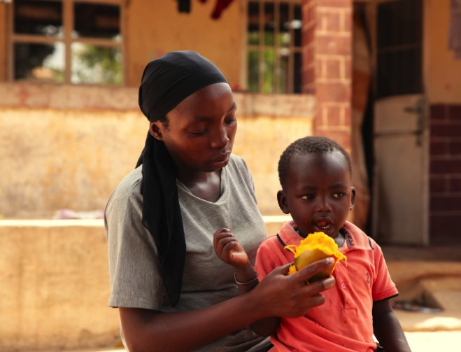
Imagen 7. Jainaba Sarjo y su hijo, Gambia, 2023
Fuente: Archivo de Martha Ileana Landeros Casillas.
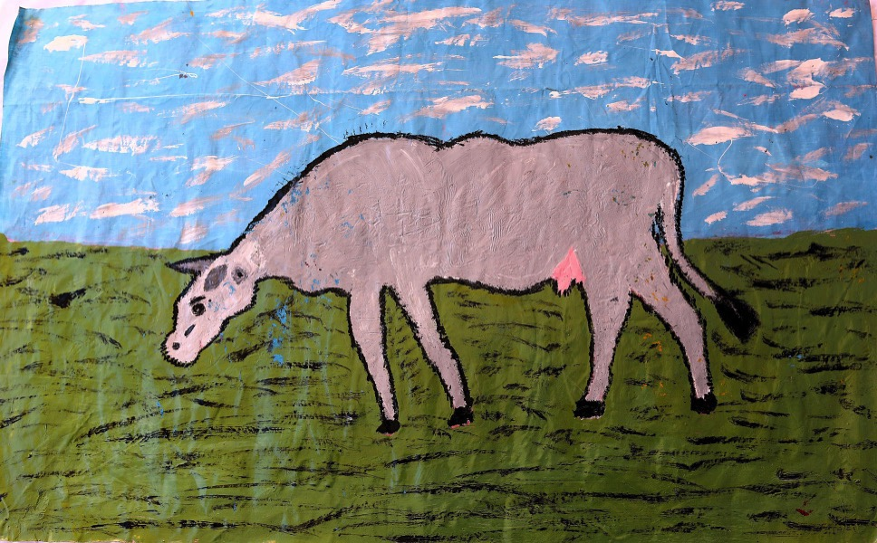
Imagen 8. Batik de Jainaba Sarjo. La vaca. Un recuerdo cálido de su madre entre la violencia y la infancia, Gambia, 2023
Fuente: Archivo de Martha Ileana Landeros Casillas.

En su batik pintó una vaca, símbolo de uno de los escasos recuerdos afectivos de su infancia junto a su madre. La imagen no representa la violencia vivida, sino el anclaje emocional que le permitió sostener su propia maternidad en medio de la precariedad. La pieza condensa la tensión entre interrupción momentánea del daño y reproducción estructural de la desigualdad.
La sobrecarga laboral constituye otro eje central en las trayectorias analizadas. En el contexto gambiano, la precariedad económica desplaza a muchas mujeres hacia actividades informales de subsistencia que se superponen con el trabajo doméstico no remunerado. Esta doble jornada –productiva y reproductiva– se desarrolla en condiciones de escasa corresponsabilidad masculina y sitúa a las mujeres en un régimen de trabajo continuo que limita su autonomía económica y temporal. En este marco se inscribe la experiencia de Jankey Malou.
Jankey es madre de cinco hijos, fue abandonada por su esposo y permanece en el compound familiar (unidad residencial extensa organizada en torno al linaje masculino) sin apoyo económico estable ni posibilidad clara de independencia. Su pertenencia a otra tribu se convirtió en motivo de estigmatización dentro de la familia política, reforzando su posición subordinada en un espacio donde el acceso a recursos y decisiones está mediado por jerarquías masculinas y de linaje. Ante la ausencia de respaldo, sostiene a sus hijos a través de trabajo informal constante, que se superpone con el cuidado doméstico y la gestión cotidiana del hogar. “Nadie se casa con una mujer con tantos hijos” (J. Malou, comunicación personal, 24 de junio de 2023), afirmó al referirse a las restricciones sociales que condicionan su futuro.
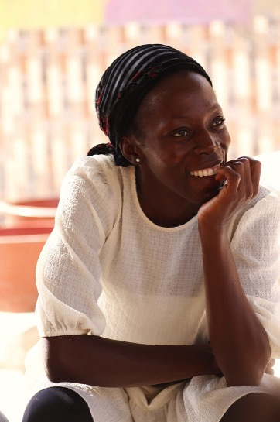
Imagen 9. Jankey Malou, Gambia, 2023
Fuente: Archivo de Martha Ileana Landeros Casillas.
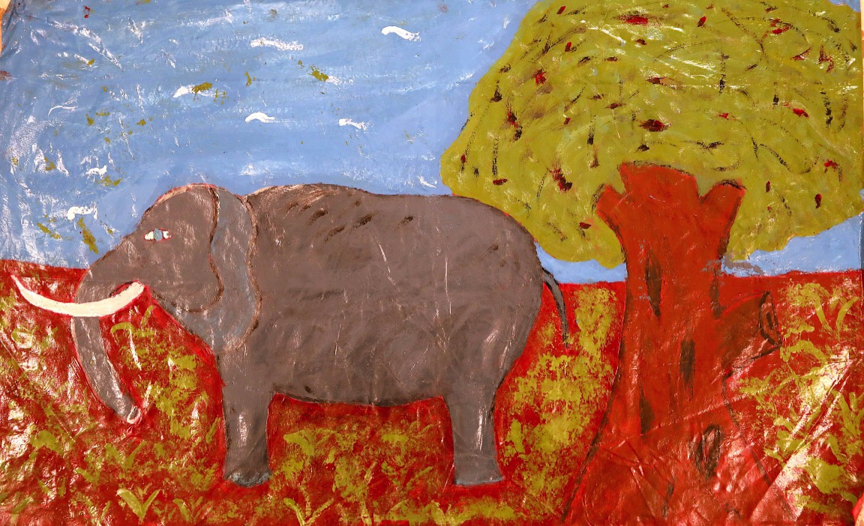
Imagen 10. Batik de Jankey Malou. El elefante, Gambia, 2023
Fuente: Archivo de Martha Ileana Landeros Casillas.

En su batik dibujó un elefante, evocación de los paisajes de su infancia y metáfora de resistencia. La figura proyecta fortaleza y continuidad frente a la exclusión económica y simbólica, concentrando visualmente la carga persistente que atraviesa su trayectoria.

Resultados y conclusiones
Los relatos analizados evidencian que las trayectorias de las mujeres participantes no pueden comprenderse únicamente desde la categoría “género”, sino desde la intersección entre organización familiar, pertenencia étnica, precariedad económica y regulaciones religiosas que estructuran su vida cotidiana. Las historias de Mariama, Zinta, Maimuna, Jainaba y Jankey muestran cómo el mandato del silencio, el matrimonio concertado, la fragilidad institucional y la sobrecarga laboral configuran formas persistentes de desigualdad que se reproducen de manera intergeneracional.
Sin embargo, estas trayectorias no se agotan en la victimización. Los resultados indican que las estrategias de subsistencia, las redes de apoyo entre mujeres y la búsqueda de autonomía económica constituyen formas situadas de agencia. La generación de ingresos y el sostenimiento familiar emergen como prioridades centrales, más que la ocupación inmediata de espacios formales de poder. En este sentido, el empoderamiento se configura como un proceso gradual, vinculado a la posibilidad de decidir, trabajar y sostener a otras.
La práctica del batik funcionó como mediación simbólica y material que permitió articular memoria, experiencia y proyección futura. Más que producir un cambio estructural inmediato, el taller abrió un espacio de enunciación donde las participantes pudieron reorganizar sus relatos y traducir en imágenes aquello que, en muchos casos, había permanecido silenciado. La dimensión audiovisual complementó este proceso al registrar gestos, pausas y modulaciones que amplían la comprensión de las narrativas.
Este estudio no pretende generalizar sobre “las mujeres africanas”, sino situarse en un contexto específico: el de Lamin, Gambia. Desde esta delimitación, la investigación subraya la importancia de aproximaciones metodológicas que reconozcan los saberes locales y delimiten claramente los alcances del acompañamiento académico. La recuperación de estas voces no constituye una representación totalizante, sino una contribución situada en los debates sobre género, colonialidad y producción de conocimiento en contextos del sur global.

Bibliografía
Arias-López, Beatriz Elena (2015). “Vida cotidiana y conflicto armado en Colombia: los aportes de la experiencia campesina para un cuidado creativo”, Aquichan, vol. 15, núm. 2, pp. 239-252. https://doi.org/10.5294/aqui.2015.15.2.8
— (2017). Entre-tejidos y redes: recursos estratégicos de cuidado de la vida y promoción de la salud mental en contextos de sufrimiento social, Prospectiva. Revista de Trabajo Social e Intervención Social, núm. 23, pp. 51-72. https://doi.org/10.25100/prts.v0i23.4586
Barone, Tom y Elliot W. Eisner (2012). Arts Based Research. Thousand Oaks: Sage Publications.
Crenshaw, Kimberlé Williams (1991). “Mapping the Margins: Intersectionality, Identity Politics, and Violence against Women of Color”, Stanford Law Review, vol. 43, núm. 6, pp. 1241-1299.
Haraway, Donna Jeanne (1988). “Situated Knowledges: The Science Question in Feminism and the Privilege of Partial Perspective”, Feminist Studies, vol. 14, núm. 3, pp. 575-599. https://doi.org/10.2307/3178066
Kabeer, Naila (1999). “Resources, Agency, Achievements: Reflections on the Measurement of Women’s Empowerment”, Development and Change, vol. 30, núm. 3, pp. 435-464.
Kaltmeier, Olaf y Sarah Corona Berkin (2012). En diálogo: metodologías horizontales en ciencias sociales. Barcelona: Gedisa.
Malchiodi, Cathy A. (2003). Handbook of Art Therapy. Nueva York: Guilford Press.
Mohanty, Chandra Talpade (2003). Feminism without Borders: Decolonizing Theory, Practicing Solidarity. Durham: Duke University Press.
Nash, Mary (2004a). Mujeres en el mundo: historia, retos y movimientos. Barcelona: Alianza Editorial.
— (2004b). “Repensar las representaciones mediáticas de las mujeres migrantes”, Quaderns de la Mediterrània, núm. 7, pp. 59-62.
Oyěwùmí, Oyèrónkẹ́ (1997). The Invention of Women: Making an African Sense of Western Gender Discourses. Minneapolis: University of Minnesota Press.
Programa de las Naciones Unidas para el Desarrollo (pnud). (2022). Informe sobre desarrollo humano 2021/2022: Tiempos inciertos, vidas inestables. Configurar nuestro futuro en un mundo en transformación. https://hdr.undp.org
Sastre-Díaz, Camila Fernanda (2011). “Reflexiones sobre la politización de las arpilleristas chilenas (1973-1990)”, Sociedad & Equidad, núm. 2, pp. 364-377. Santiago: Universidad de Chile.
Spivak, Gayatri Chakravorty (1988). “Can the Subaltern Speak?”, en Cary Nelson y Lawrence Grossberg (eds.). Marxism and the Interpretation of Culture. Urbana-Chicago: University of Illinois Press, pp. 271-313.
The dhs Program (2019). Gambia Demographic and Health Survey 2019-20: Female Genital Mutilation/Cutting Data. https://dhsprogram.com/pubs/pdf/DM180/DM180.pdf

Martha Ileana Landeros Casillas es profesora de la Universidad de Guadalajara, Centro Universitario de Ciencias Sociales y Humanidades, Departamento de Estudios Socio Urbanos. Doctora con doble doctorado: en Estudios Migratorios (ujaen) y en Artes Visuales y Educación por la Universidad de Granada. Cuenta con formación de posgrado en artes visuales, prácticas de las artes contemporáneas y comunicación. Es perfil prodep y miembro del Sistema Nacional de Investigadoras e Investigadores (snii nivel i). Su trabajo articula creación audiovisual, metodologías artísticas y estudios migratorios, con énfasis en enfoques horizontales y cooperación internacional. Es realizadora y documentalista y ha trabajado con mujeres en diferentes partes del mundo. Ha recibido reconocimientos de la Embajada Saharaui en México, Slava Ukraini y la Universidad de Jaén por su labor audiovisual y compromiso social. martha.landeros7089@academicos.udg.mx

